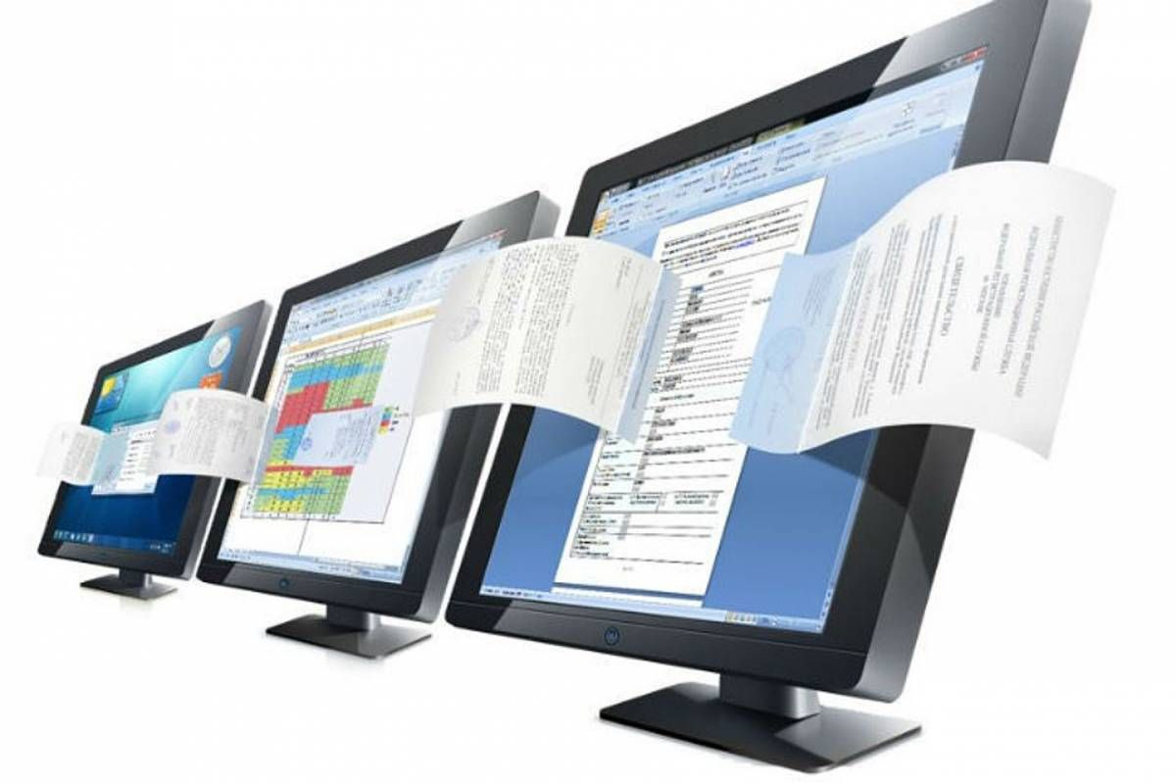

Минтруд планирует в 2021 году полномасштабный переход на электронный документооборот
Федеральным законом от 24.03.2021№ 53-ФЗ , эксперимент по внедрению электронного кадрового документооборота был продлен до 15 ноября 2021 года. Ранее планировалось, что эксперимент будет завершен к 31 марта 2021 года, но в связи с пандемией дата окончания сдвинулась более чем на полгода.
Электронный кадровый документооборот уже совсем скоро станет обычной практикой при оформлении трудовых отношений, до ноября власти обещают принять поправки в трудовое законодательство, необходимые для этого. Каждый сотрудник сможет добровольно принять решение о том, в какой форме подписывать документы с работодателем.
"Эксперимент по кадровому документообороту завершится 15 ноября 2021 года. За этот период мы совместно с нашими партнерами подготовим необходимые изменения в Трудовой кодекс, а также подготовим технологическую платформу для дальнейшей реализации. И планируем, что уже к концу этого года сможем вводить полномасштабно электронный документооборот", - рассказал министр труда и социальной защиты РФ Антон Котяков на подписании генерального соглашения между общероссийскими объединениями профсоюзов, работодателей и правительством РФ на 2021-2023 годы.
Напомним, проведение эксперимента по использованию отдельными работодателями и работниками электронных кадровых документов без их дублирования на бумаге предусматривает Федеральный закон от 24.04.2020 № 122-ФЗ.
Эксперимент проводится в отношении кадровых документов, которые оформляются на бумажном носителе и (или) с которыми работников необходимо ознакомить в письменной форме. Он не распространяется на трудовые книжки и формируемые в электронном виде сведения о трудовой деятельности работников.

Источник: ТАСС

